渐进式开发日考12技能

学院__ __班级_ 姓名__________
密 封 线 内 不 要 答 题
题号 | 一 | 二 | 总分 | 批卷人 | 审核人
得分
题目要求：
- 按要求完成下面的各项需求。
2、必须有录屏，无录屏者一律0分处理，必须是完整的考试录屏(只有单独录效果录屏按0分处理)，录屏过程中不允许有暂停行为，若是发现，按考试作弊处理，桌面必须有自己的学院、班级、姓名。
3、上交U盘时，U盘中只允许有自己考试的项目，否则按零分处理。

。

（一）案例效果图

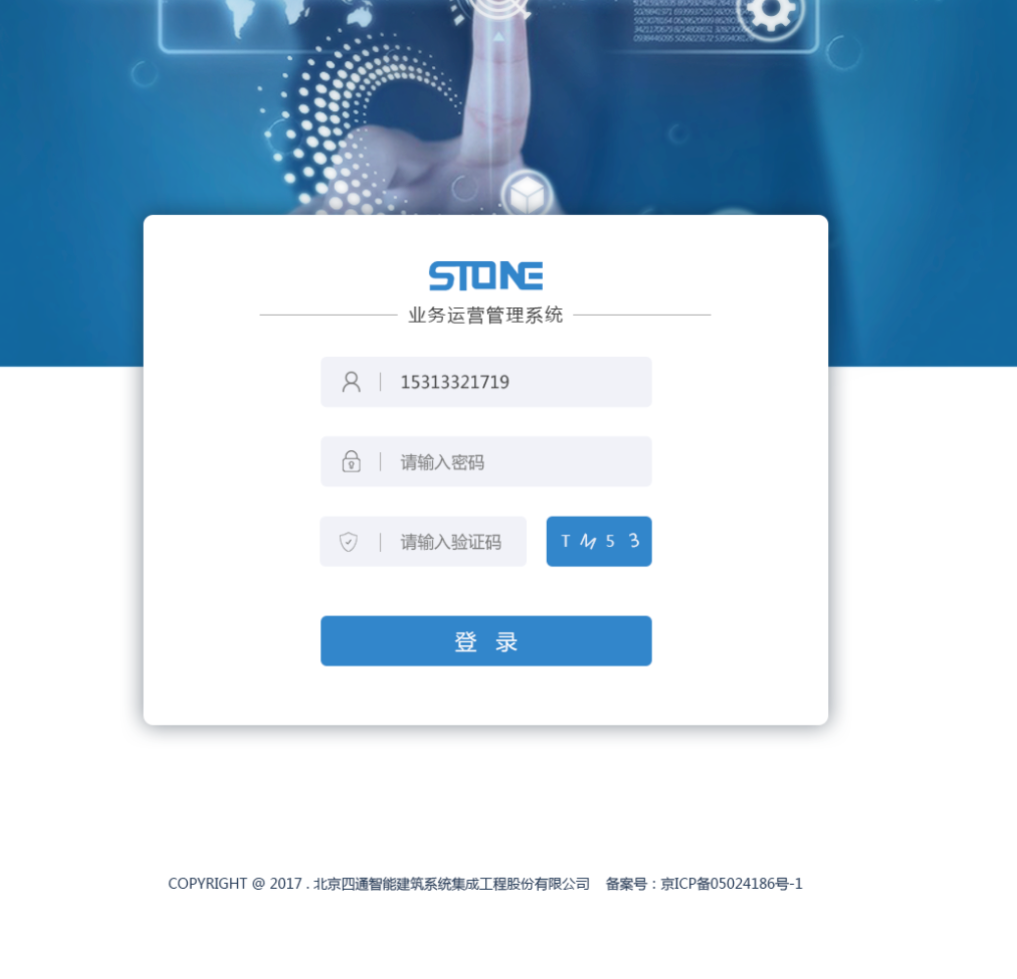

（二）案例描述

使用react实现登陆组件的开发

（三）思路与要求

使用react实现登陆组件的开发，点击登陆使用redux存储登陆信息，并且跳转到登陆后页面将相关用户信息展示出来，

进入项目的时候，根据登陆信息判断是否跳转到登陆页面

（四）评分标准

使用redux

登陆组件的开发

登陆信息的判断，实现路由跳转的控制

